DOMENICO NORDIO, violinista

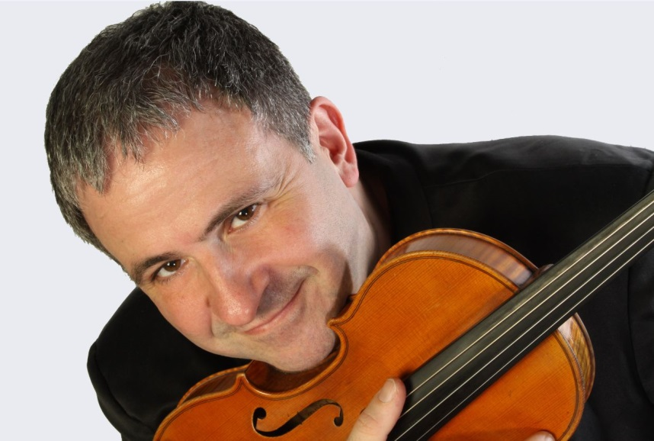
DOMENICO NORDIO è uno dei musicisti più acclamati del nostro tempo. Si è esibito nelle sale più prestigiose del mondo (Carnegie Hall di New York, Salle Pleyel di Parigi, Teatro alla Scala di Milano, Barbican Center di Londra, Suntory Hall di Tokyo), con le maggiori orchestre, tra le quali London Symphony, National de France, Accademia di Santa Cecilia di Roma, l'Orchestra Nazionale della RAI, l'Orchestre de la Suisse Romande, l'Orchestra Borusan di Istanbul, l'Enescu Philharmonic, la SWR Sinfonieorchester di Stoccarda, la Moscow State Symphony e con direttori quali Flor, Steinberg, Casadesus, Luisi, Lazarev, Aykal. Le sue ultime apparizioni includono concerti alla Sala Grande della Filarmonica di San Pietroburgo, alla Filarmonica Enescu di Bucarest, al Teatro Municipal di Rio de Janeiro, al Teatro Colon di Buenos Aires, alla Sala Tchaikovskij di Mosca e al Zorlu Center di Istanbul. Durante la stagione 2014-2015 si è esibito, tra l'altro, al Concertgebouw di Amsterdam, all'International House of Music di Mosca (con Mikhail Lidsky), all'Auditorium di Milano (Bartok 2 con l'Orchestra Verdi diretta da Tito Ceccherini), alla Filarmonica di Kiev (con la Kiev Philharmonic Orchestra e Roman Kofman), nella Sala San Paolo di São Paulo (Respighi Concerto diretto da Isaac Karabtchevskij), nella Sala Nezahualcóyotl di Città del Messico, ad Ankara con la Presidential Symphony Orchestra (Respighi Concerto) e a Montevideo con la Filarmonica de Montevideo diretta da Alexandros Myrat (Schostakovich 1 al Teatro Solis). Highlights per la 2015-2016 includono concerti, tra gli altri, con l'Orchestra Nazionale della RAI (concerto di Casella), con la Filarmonica della Fenice di Venezia (Busoni), con la Simon Bolivar di Caracas, la Filarmonica di Bogotà e quella di Kiev (Brahms), con l'Orchestra di Kaunas e con l'Orchestra da Camera di Radom (le otto stagioni di Vivaldi-Piazzolla-Desyatnikov), con l'Orchestra Nazionale del Montenegro (Sibelius) oltre alla residenza al Festival di Johannesburg e al ritorno alla Sala San Paolo.
Apprezzato camerista, Nordio è apparso nei più importanti cartelloni al fianco di Misha Maisky, Louis Lortie, Boris Belkin, Mikhail Lidsky e Jeffrey Swann; è molto attento alla musica di oggi e ha tenuto a battesimo brani di Semini, Donatoni (Duo per violino e viola nella Settimana Musicale Senese), Boccadoro («Cadillac Moon» eseguito con l'Orchestra del Teatro Lirico di Cagliari e registrato dal vivo per Rai Trade), Dall'Ongaro ("La zona rossa") e Molinelli («Zorn Hoffnung Gesang", in prima assoluta in occasione del Concerto Finale del Concorso di Composizione «2 Agosto» con l'Orchestra del Teatro Comunale di Bologna).
Domenico Nordio è un artista Sony Classical. I suoi ultimi CD includono Respighi e Dallapiccola con Muhai Tang e la Filarmonica Toscanini di Parma (pubblicato a livello internazionale a Marzo 2013), Castelnuovo Tedesco e Casella con l'Orchestra della Svizzera Italiana e Tito Ceccherini (pubblicato a livello internazionale a Gennaio 2015).
Allievo di Corrado Romano e di Michèle Auclair, nato a Venezia nel 1971, ex bambino prodigio (ha tenuto il suo primo recital a dieci anni), Domenico Nordio ha vinto a sedici anni il Concorso Internazionale "Viotti" di Vercelli con il leggendario Yehudy Menuhin Presidente di Giuria. Dopo le affermazioni ai Concorsi Thibaud di Parigi, Sigall di Viña del Mar e Francescatti di Marsiglia, il Gran Premio dell'Eurovisione ottenuto nel 1988 lo ha lanciato alla carriera internazionale: Nordio è l'unico vincitore italiano nella storia del Concorso.

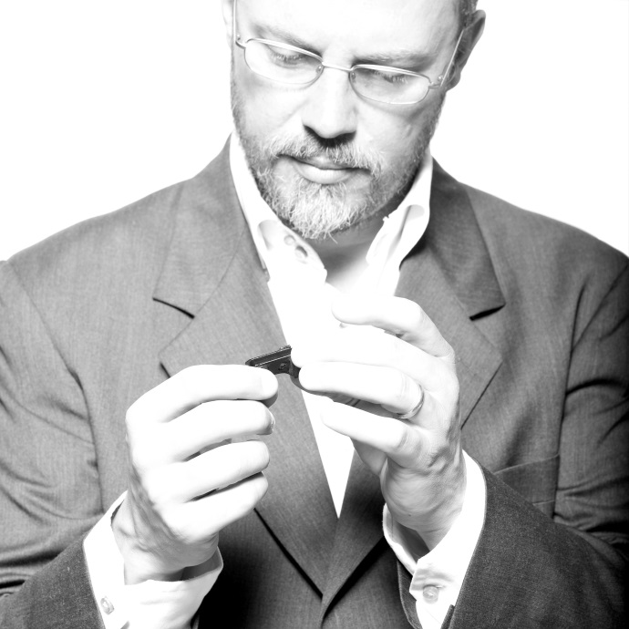
FILIPPO GAMBA, pianoforte

“Con la rigorosa, appassionata serietà che lo contraddistingue il pianista italiano Filippo Gamba incarna quella figura di filosofo del pianoforte che, musicista cosmopolita dotato di grande maturità, è infuso di un carisma quasi missionario”. Con queste parole nel 2000 Wladimir Ashkenazy premia Filippo Gamba in una luminosa vittoria al Concours Géza Anda di Zurigo, dopo aver ottenuto negli anni precedenti prestigiosi riconoscimenti in concorsi quali Van Cliburn, Rubinstein, Leeds, Bachauer, Beethoven, Bremen e Pozzoli. Viene quindi invitato dai più importanti festival, dal Ruhr Piano Festival al Next Generation di Dortmund, dalle Settimane Musicali di Stresa ai festival di Lucerna, Oxford, Lockenhaus e Varsavia. Si esibisce a Berlino Vienna, Parigi, Lione, Amsterdam, Monaco, Atene. Prestigiose sono state, negli anni, le sue apparizioni come solista con orchestre come i Berliner Sinfoniker, la Wiener Kammerorchester, la Staatskappelle di Weimar, la Camerata Academica Salzburg, l’Orchestra della Tonhalle di Zurigo e della City of Birmingham, sotto la bacchetta, tra gli altri, di Simon Rattle, James Conlon, Armin Jordan e Vladimir Ashkenazy. Nato a Verona e diplomato al Conservatorio della sua città nella classe di Renzo Bonizzato, oggi Filippo Gamba è professore alla Musik-Akademie di Basilea e tiene seminari d’interpretazione pianistica per il Festival Musicale di Portogruaro, le Settimane di Blonay, Asolo Musica, Music of Southern Nevada.
Fedele a un’idea intima e cordiale del fare musica, coltiva una speciale predilezione per il repertorio cameristico, collaborando con il violoncellista Enrico Bronzi, la violinista Alexandra Conunova e con gruppi di fama internazionale come il Quartetto Michelangelo, il Quartetto Hugo Wolf, il Quartetto Gringolts e il Quartetto Vanbrugh. Particolarmente preziosi, nel suo percorso artistico, sono stati gli incontri con Maria Tipo e Homero Francesch.
La sua attività discografica è cominciata con l’incisione di due Concerti mozartiani diretti da Vladimir Ashkenazy e da Camil Marinescu, per l’etichetta Labour of Love. Per la stessa casa ha poi inciso tre CD solistici dedicati a Beethoven, Brahms e Mendelssohn. Ha inciso due CD per la Sony, in duo con il violinista giapponese Egijin Niimura, e due CD per la Decca con Humoreske&Davidsbuendlertaenze di Schumann e l’integrale delle Bagatelle di Beethoven. Di quest’ultimo, beninteso, Filippo Gamba frequenta da sempre anche il grande repertorio, tanto che dal 2015 è impegnato nell’esecuzione integrale delle 32 Sonate al Teatro Comunale di Vicenza.

